Santiago del Estero, 03 de diciembre de 2020.-
RESOLUCION CD FHCSyS Nº 138/2020
VISTO:
El CUDAP Expte. Nº 2446/2020, presentado la Consejera Directiva Estudiantil, Srta. Mayra LOMBARDI; y
CONSIDERANDO:
Que mediante el mismo solicita que todas las clases y clases de consulta dictadas de forma virtual durante el presente año académico, sean grabadas y publicadas en la plataforma correspondiente

Que fundamenta la solicitud en virtud de que, todo alumno que participe de la cátedra, tanto en carácter de regular como libre, pueda tener acceso a las clases dictadas.
Que asimismo, expresa que dicho procedimiento no implicaría ningún esfuerzo adicional al claustro docente y sí permitiría a los estudiantes acceder a las explicaciones acerca del contenido de la cátedra en cualquier momento y las veces que consideren necesario.

Que los Sres. Consejeros representantes del Claustro Docente, expresan que el tema vulnera el derecho a la libertad de cátedra y al ejercicio de la docencia por un lado, y por otro, atenta contra la privacidad de la propiedad intelectual de sus publicaciones.

Que en Reunión Extraordinaria Virtual de fecha 27 de noviembre de 2020 el Cuerpo resuelve, por mayoría, no hacer lugar a la presentación efectuada por la Consejera Mayra Lombardi
Por ello;
EL HONORABLE CONSEJO DIRECTIVO DE LA FACULTAD DE HUMANIDADES, CIENCIAS SOCIALES Y DE LA SALUD EN REUNION EXTRAORDINARIA VIRTUAL
RESUELVE
ARTÍCULO 1º.- No hacer lugar a la solicitud de grabación de clases y clases de consulta dictadas de forma virtual durante el presente año académico, de acuerdo con los considerandos expresados en la presente Resolución
ARTÌCULO 2º.- Hacer saber. Notificar a la Consejera Estudiantil, Srta. Mayra Lombardi, a la Secretaria Académica, Prof. Ana Castiglione y a las Coordinaciones de Carreras y al Área de Comunicación Institucional de la Facultad. Cumplido, archivar.
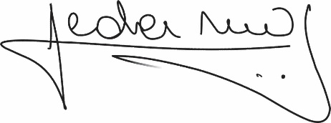GM
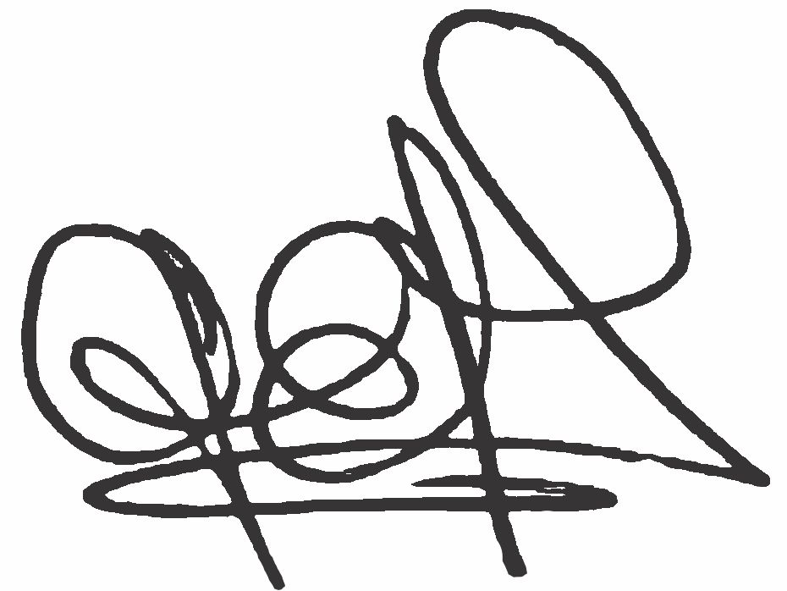
Lic. .Graciela Ferreira Soraire Lic. Hugo Marcelino Ledesma
Secretaria del Consejo Directivo Decano FHCSyS
FHCSyS UNSE UNSE

